FÍSICO QUÍMICA 2ºB Y C Prof. Gómez, Marcela

Hola chicos, espero se encuentren bien, quería recordarles lo importante que es tener al día los trabajos, recuerden que son evaluables.
Les cuento que una vez que tengamos contacto con todos los alumnos, comenzaremos con las clases por Zoom.
Es importante que, ante cualquier duda, me consulten, ya sea por msn de Instagram (marcelagoomez) o a mi nº 2994724555. Por otro lado enviar las respuestas al mail: hmarceg@hotmail.com
Los saludo
SOLUCIONES O DISOLUCIONES
Las soluciones son sistemas homogéneos, formados por UN SOLUTO, es el que se disuelve, se encuentra en menor cantidad y UN SOLVENTE, o disolvente, que disuelve y se encuentra en mayor cantidad.
Las soluciones pueden estar en todos los estados, por ejemplo: alcohol en agua es una solución líquida. Oxígeno en dióxido de carbono, es una solución gaseosa, cobre disuelto en estaño (bronce), es una solución sólida.
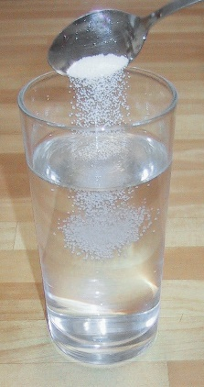 sal disuelta en agua. La sal sería el soluto, se disuelve y está en menor cantidad y el agua sería el solvente, disuelve y está en mayor cantidad.
De acuerdo a la cantidad de soluto, se clasifican en:
- NO SATURADAS O INSATURADAS Y SE DIVIDEN EN DILUIDAS Y CONCENTRADAS.
- SATURADAS
- SOBRESATURADAS

Observar el siguiente video, como ayuda.
https://www.youtube.com/watch?v=ndHGPOd82n8
Responder:
- Dar el concepto de solución diluida
- Dar el concepto de solución concentrada
- Dar el concepto de solución saturada
- Dar el concepto de solución sobresaturada
- Clasificar los siguientes ejemplos en sustancias puras o soluciones:

- Jugo de naranja en polvo en agua
- Sal
- Dióxido de carbono en agua (soda)
- Fernet con Coca
- Agua
- Hierro
- Azufre
- Leche con azúcar
- Clasificar los siguientes sistemas en homogéneos o heterogéneo e indicar la cantidad de fases y componentes. RECORDAR HOMOGÉNEO TENEMOS QUE VER UNA FASE, HETEROGÉNEO 2 O MÁS FASES A SIMPLE VISTA Y LOS COMPONENTES ES TODO LO QUE TIENE EL SISTEMA, A VECES SE OBSERVA, OTRAS NO PORQUE PUEDE ESTAR DISUELTO.
- 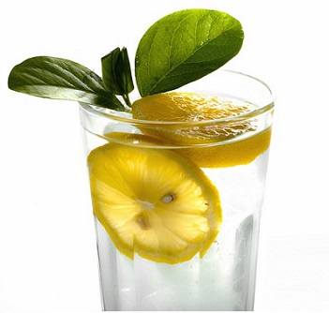agua, limón y menta

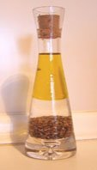 lentejas, agua y aceite
c.
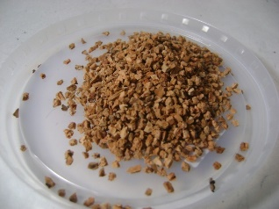 corcho

d.
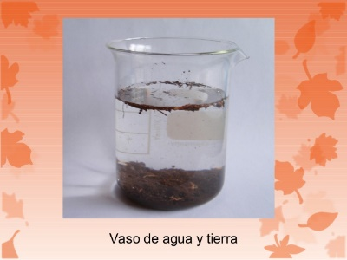agua y tierra
e.
whisky e hielo

f. 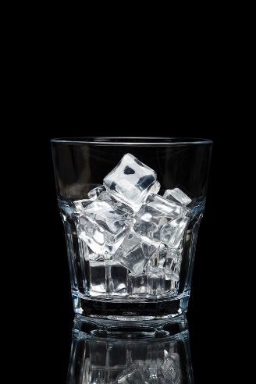 Hielo
g. 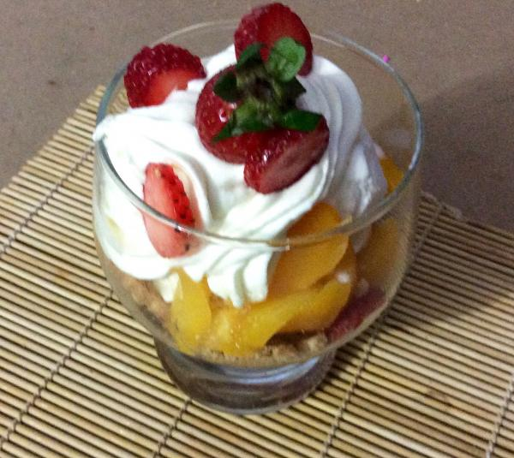 Durazno, frutilla, crema y menta
7. CLASIFICAR LAS SIGUIENTES SUSTANCIAS, EN SIMPLES O COMPUESTAS. RECORDEMOS QUE LAS SIMPLES ESTAN FORMADAS POR UNA CLASE DE ÁTOMOS Y LAS COMPUESTAS, VARIAS CLASES DE ÁTOMOS Y QUE LOS MISMOS SE IDENTIFICAN CON LETRAS EN MAYUSCULA Y DE TENER DOS LETRA, EL SIMBOLO DEL ÁTOMO , SE ESCRIBE LA PRIMERA EN MAYUSCULA Y LA SEGUNDA EN MINUSCULA.
a. CHCl3 cloroformo
b. NaHCO3 bicarbonato de sodio
c. S azufre
d. Fe hierro
e. H2O agua
f. NaCl sal
g. Ag plata
h. KBr bromuro de potasio

ESPERO SUS RESPUESTAS!

